**Человек – часть**

**живой**

**природы, разумное существо, изобретатель.**

**(Закрепление)**

***Задание 1***

**Какие системы входят в организм человека?** j0195384

**(\_\_\_\_\_\_\_\_\_\_\_\_\_\_\_\_\_\_\_)**

**Что входит в состав тела человека?**

**(\_\_\_\_\_\_\_\_\_\_\_\_\_\_\_\_\_\_\_\_\_\_\_\_\_\_)**

**Какая наука изучает строение тела человека ?**  PE00014_

**(\_\_\_\_\_\_\_\_\_\_\_\_\_\_\_\_\_\_\_\_\_\_\_\_\_\_\_\_\_\_\_\_\_\_\_\_\_\_\_\_\_\_\_\_\_)**

**Какая наука изучает работу органов человека?**

**(\_\_\_\_\_\_\_\_\_\_\_\_\_\_\_\_\_\_\_\_\_\_\_\_\_\_\_\_\_\_\_\_\_\_)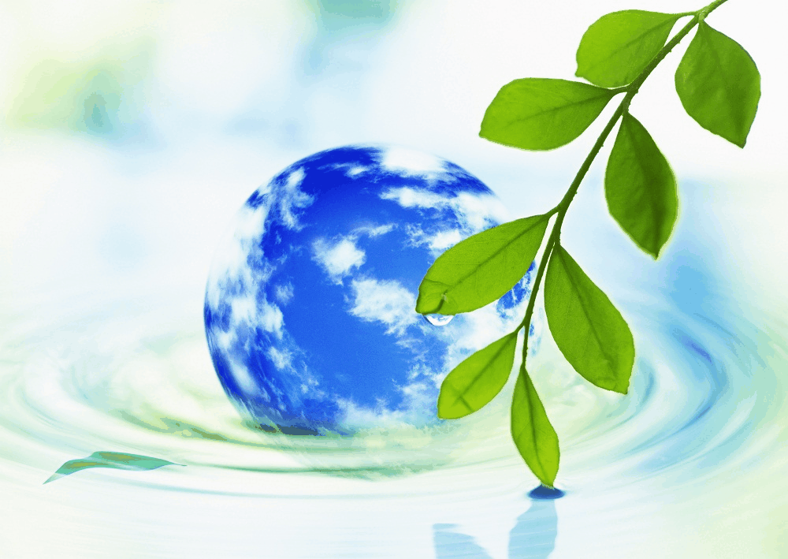**

**Какая наука отвечает за сохранение и укрепление здоровья человека?**

**(\_\_\_\_\_\_\_\_\_\_\_\_\_\_\_\_\_\_\_\_\_)**

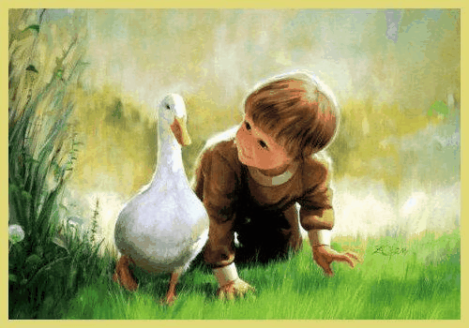

**Где проживают разные животные?   
У меня в лукошке проживает кошка.  
Мышки в погребе живут, в норках зёрнышки жуют.  
Есть сарайчик у гусят, есть загон у поросят.  
Дом имеют утки. Спит собака в будке.  
А медведь в берлоге у лесной дороги….  
Зайка серый скок – поскок – примостился под кусток.  
Волк с волчатами – в норе, а жучки живут в коре.**

**Задание 2**

**Догадайся, где живут эти животные:**

**Берлога**

**Нора**

**Птичник**

**Муравейник**

**Дупло**

**будка**

**Собака**

**Утка**

**Лиса**

**Медведь**

**Муравей**

**белка**

**Задание 3  
Соедини правильно пословицы:**

**Построить здание – а плотник.**

**Дом возвести – тот дорого стоит.**

**Каков строитель – надо иметь знание.**

**Кто на все руки, не плетень заплести.**

**Кто ладно строит, у того нет скуки.**

**Не топор тешет, такова и обитель.**

**Задание 4**

**1. Из каких материалов строили дома в старину? Перечисли.**

**2. Назови жилища северных народов**

**( эскимосов, чукчей)**

**3. Какие жилища у народов, живущих в лесах?**

**4. Как называется жилище степных жителей?**

**Это интересно!**

**Было время, когда людям не на чем было ездить, но они мечтали научиться быстро передвигаться и перевозить грузы. Сначала грузы возили по воде на плотах. На суше использовали вьючных животных. Потом стали ездить на полозьях(на санях), что было не очень удобно. Заметив, как бобры перекатывают брёвна к воде, люди научились ставить брёвна-катки под грузы. Из обрубков брёвен появилось колесо, затем – повозки, в них впрягали животных. С тех пор люди научились ездить.**

**Задание 5  
Отгадай загадки и распределите их по группам:**

**1 Полотно, а не дорожка,**

**Конь, не конь- сороконожка**

**По дороге той ползёт,**

**Весь обоз один везёт.**

**2 Летит птица –небылица,**

**Не орёл и не синица.**

**А внутри народ сидит,**

**Меж собою говорит.**

**3. Я в любое время года**

**И в любую непогоду**

**Очень быстро в час любой**

**Провезу вас под землёй.**

**4.Этот конь не ест овса,**

**Вместо ног – два колеса.**

**Только лучше правь рулём,**

**Чтобы усидеть на нём.**

**5. Не летает, не жужжит,**

**Жук по улице бежит.**

**И горят в глазах жука**

**Два слепящих огонька.**

**6. Закружу, заверчу,**

**В небеса улечу.**

**7.На море, в реках и озёрах я плаваю, проворный , скорый.**

**Среди военных кораблей известен лёгкостью своей.**

**8. Распрекрасный дворец по морю плывёт,**

**Белеет на волнах гигант…**